2025 年《数字图像处理》实验作业
班级： 计算机232 姓名： 马凌峰 学号： 202307020122

练习 1
1. 在自己的电脑上安装 Matlab
在计算机上安装了 MATLAB 软件。
2. Matlab 编程基础（在图书馆或者网上找一本 matlab 教程，学习 matlab 基础。结合简易程序来演示 MATLAB 编程）
MATLAB 是一个强大的数值计算和编程环境，广泛应用于科学和工程领域。其基础包括理解矩阵操作、脚本文件（.m 文件）的编写与执行、函数定义以及各种工具箱的使用。
下面是一个简单的 MATLAB 程序，演示了基础的矩阵创建、数学运算和结果显示。
代码示例：
% 这是一个演示MATLAB基础编程的简单脚本
% 1. 创建变量和矩阵
A = [1, 2, 3; 4, 5, 6; 7, 8, 9]; % 创建一个3x3矩阵A
B = ones(3, 3); % 创建一个3x3的全1矩阵B
C = A + B; % 矩阵加法
D = A * B'; % 矩阵乘法 (B' 是B的转置)
% 2. 使用循环和条件语句
E = zeros(3, 3); % 初始化一个3x3的零矩阵
for i = 1:3
for j = 1:3
if A(i, j) > 5
E(i, j) = A(i, j);
end
end
end
% 3. 显示结果
disp('Matrix A:');
disp(A);
disp('Matrix B:');
disp(B);
disp('Matrix C (A + B):');
disp(C);
disp('Matrix D (A * B''):');
disp(D);
disp('Matrix E (elements of A > 5):');
disp(E);
% 4. 绘制一个简单的图形
x = 0:0.1:2*pi;
y = sin(x);
figure; % 创建一个新的图形窗口
plot(x, y); % 绘制sin函数曲线
title('Simple Sine Wave Plot'); % 添加标题
xlabel('x-axis');
ylabel('y-axis');
grid on; % 显示网格
运行结果：
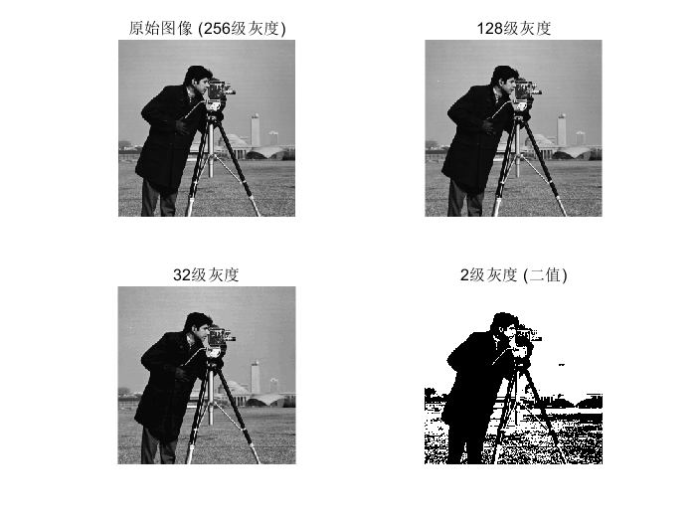

练习 2
2.1 解释 MATLAB 函数 imread imshow imwrite figure subplot plot hist histeq fspecial imfilter 的使用
- imread: 用于读取指定路径的图像文件。 例如，img = imread('image.jpg'); 会将'image.jpg'读入变量img。
- imshow: 在图形窗口中显示图像。 例如，imshow(img); 会显示变量img中的图像。
- imwrite: 将图像数据写入文件。 例如，imwrite(img, 'new_image.png'); 会将图像img保存为'new_image.png'。
- figure: 创建一个新的图形窗口。 直接使用 figure; 可以在后续的绘图操作（如imshow或plot）时弹出一个新窗口，而不是覆盖旧窗口。
- subplot: 在一个图形窗口中创建多个子图。 语法为 subplot(m, n, p)，表示将窗口分割成 m 行 n 列，并在第 p 个位置创建坐标轴。
- plot: 用于绘制二维线图。 例如，plot(x, y) 会绘制 y 对 x 的曲线。
- hist: 该函数在较新版本中已被 imhist (用于图像) 或 histogram (用于通用数据) 取代。其原始功能是计算并绘制直方图。 imhist(img) 计算并显示图像img的灰度直方图。
- histeq: 对图像进行直方图均衡化。 它可以增强图像的对比度。例如，img_eq = histeq(img);。
- fspecial: 创建预定义的二维滤波器（也称为模板或核）。 例如，h = fspecial('average', [3 3]); 创建一个 3x3 的均值滤波器。
- imfilter: 使用指定的滤波器对图像进行滤波。 例如，filtered_img = imfilter(img, h); 会使用滤波器h对图像img进行滤波操作。
2.2 解释图像空间分辨率与灰度分辨率，并用 MATLAB 编程实现图 2.3.5 和 2.3.6 的效果
- 空间分辨率: 指图像中可分辨的最小细节，通常由图像的像素尺寸（例如，512x512 像素）决定。 空间分辨率越高，图像包含的像素越多，细节越清晰，但数据量也越大。
- 灰度分辨率: 指图像中每个像素点所能表示的灰度级数，由量化每个像素所用的比特数（bits）决定。 例如，8 位图像具有 $2^{8}=256$ 个灰度级（通常为 0 到 255）。灰度分辨率越高，图像的色彩或灰度过渡越平滑。
代码实现（模拟降低空间和灰度分辨率）：
% 读取一幅高分辨率图像
I = imread('cameraman.tif'); % cameraman.tif是MATLAB自带图像
I = im2double(I); % 转换为double类型便于处理
% 1. 空间分辨率降低 (模拟图2.3.5效果)
figure;
subplot(2,2,1);
imshow(I);
title('原始图像 (256x256)');
% 降低到128x128
I_128 = imresize(imresize(I, 0.5), 2, 'nearest');
subplot(2,2,2);
imshow(I_128);
title('空间分辨率 128x128');
% 降低到64x64
I_64 = imresize(imresize(I, 0.25), 4, 'nearest');
subplot(2,2,3);
imshow(I_64);
title('空间分辨率 64x64');
% 降低到32x32
I_32 = imresize(imresize(I, 0.125), 8, 'nearest');
subplot(2,2,4);
imshow(I_32);
title('空间分辨率 32x32');
% 2. 灰度分辨率降低 (模拟图2.3.6效果)
figure;
I_gray = imread('cameraman.tif'); % 重新读取为uint8类型
subplot(2,2,1);
imshow(I_gray);
title('原始图像 (256级灰度)');
% 降低到128级灰度
I_128_gray = grayslice(I_gray, 128);
subplot(2,2,2);
imshow(I_128_gray, gray(128));
title('128级灰度');
% 降低到32级灰度
I_32_gray = grayslice(I_gray, 32);
subplot(2,2,3);
imshow(I_32_gray, gray(32));
title('32级灰度');
% 降低到2级灰度 (二值图像)
I_2_gray = grayslice(I_gray, 2);
subplot(2,2,4);
imshow(I_2_gray, gray(2));
title('2级灰度 (二值)');
2.3 读取一幅灰度图像，分别对这幅图像进行灰度反转和对数变换，并比较处理前后视觉效果
- 灰度反转: 将图像的亮暗区域反转，暗的变亮，亮的变暗。对于一个 8 位灰度图（范围[0, 255]），其变换公式为 $s=255−r$，其中 r 是原像素值，s 是变换后的像素值。
- 对数变换: 扩展图像中较暗区域的灰度级，同时压缩较亮区域的灰度级。其变换公式为 $s=c⋅log\left(1+r\right)$。这对于显示动态范围很大的图像（如傅里叶频谱）非常有用。
代码实现：
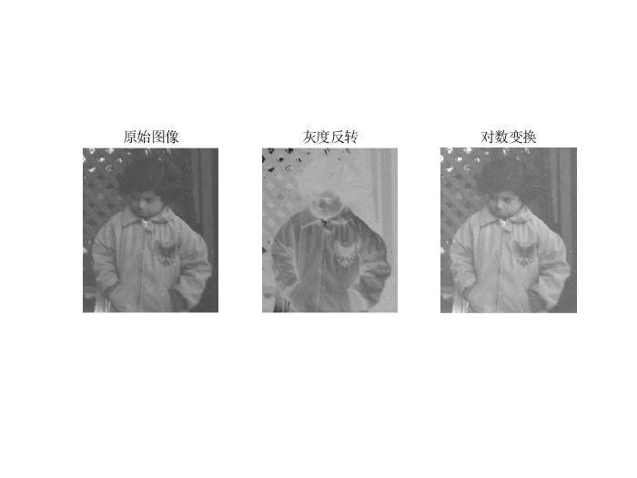
% 读取灰度图像
I = imread('pout.tif'); % pout.tif是MATLAB自带的低对比度图像
% 1. 灰度反转
I_inv = 255 - I;
% 2. 对数变换
I_double = im2double(I); % 转换为double类型
c = 1 / log(1 + max(I_double(:))); % 计算常数c
I_log = c * log(1 + I_double);
% 3. 显示结果
figure;
subplot(1,3,1);
imshow(I);
title('原始图像');
subplot(1,3,2);
imshow(I_inv);
title('灰度反转');
subplot(1,3,3);
imshow(I_log);
title('对数变换');

视觉效果比较：灰度反转后的图像呈现出类似底片的效果。对数变换则显著增强了原图中较暗区域（如背景和人物面部阴影）的细节，但亮部区域（如额头高光）的对比度被压缩。
2.4 解释直方图均衡化和规定化的基本思想，并用 MATLAB 编程给出实例，说明其应用
- 直方图均衡化 (Histogram Equalization): 这是一种自动增强图像对比度的方法。 其基本思想是通过一个灰度变换函数，将原始图像的直方图重新分布，使其尽可能地均匀。这样可以扩展像素值的动态范围，尤其对那些像素值集中在某个狭窄区间的图像效果显著。
- 直方图规定化 (Histogram Specification/Matching): 这是指将一幅图像的直方图变换为某个预先指定的形状（即目标直方图）。 直方图均衡化是它的一个特例（目标直方图是均匀分布）。规定化可以使两幅图像具有相似的灰度分布，常用于使不同光照条件下拍摄的图像具有一致的视觉外观。
代码实例：
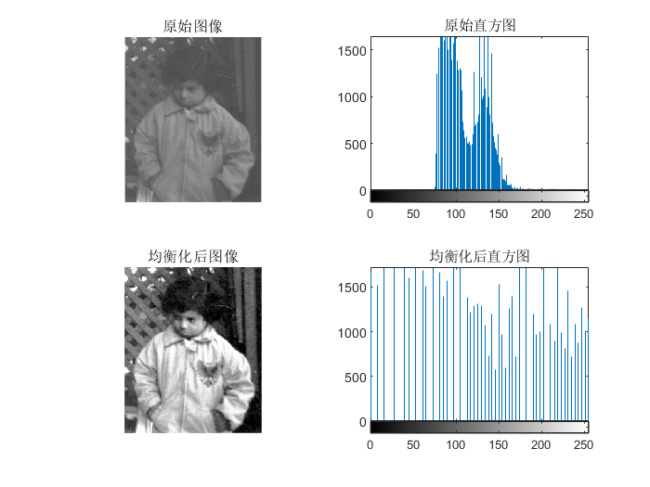
% 直方图均衡化
I = imread('pout.tif'); % 读取低对比度图像
I_eq = histeq(I); % 进行直方图均衡化
figure;
subplot(2,2,1);
imshow(I);
title('原始图像');
subplot(2,2,2);
imhist(I);
title('原始直方图');
subplot(2,2,3);
imshow(I_eq);
title('均衡化后图像');
subplot(2,2,4);
imhist(I_eq);
title('均衡化后直方图');
% 应用说明：均衡化显著增强了图像的全局对比度，直方图分布更广。
% 直方图规定化
I_source = imread('cameraman.tif'); % 源图像
I_target = imread('rice.png'); % 目标图像 (我们想让源图像有类似rice.png的直方图)
I_matched = imhistmatch(I_source, I_target); % 进行直方图规定化
figure;
subplot(2,3,1);
imshow(I_source);
title('源图像');
subplot(2,3,4);
imhist(I_source);
subplot(2,3,2);
imshow(I_target);
title('目标图像');
subplot(2,3,5);
imhist(I_target);
subplot(2,3,3);
imshow(I_matched);
title('规定化后图像');
subplot(2,3,6);
imhist(I_matched);
% 应用说明：规定化后的图像在视觉上呈现出与目标图像相似的亮度和对比度特性。

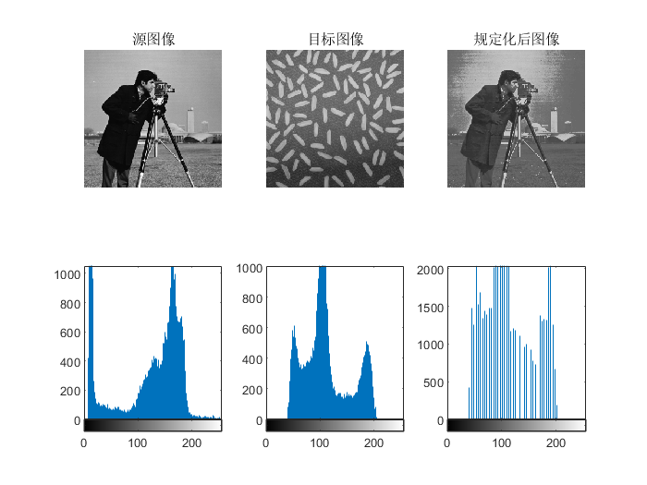
2.5 解释模板（卷积）运算原理
模板运算，也称为卷积或滤波，是数字图像处理中的一种基本邻域操作。 其原理如下：
- 定义一个模板（核/滤波器）: 这是一个小的数值矩阵，例如一个 3x3 的矩阵。模板的中心通常对应于正在处理的像素。
- 逐像素处理: 将模板在图像上滑动，使其中心依次对准图像中的每一个像素。
- 加权求和: 在每一个位置，将模板中的值与图像上对应邻域的像素值相乘，然后将所有乘积相加。
- 赋值: 将这个加权和作为新图像中对应中心位置像素的新值。
这个过程可以用公式表示为：
$$g\left(x,y\right)=∑_{s=−a}^{a}∑_{t=−b}^{b}w\left(s,t\right)f\left(x+s,y+t\right)$$
其中，$f\left(x,y\right)$ 是输入图像，$g\left(x,y\right)$ 是输出图像，$w\left(s,t\right)$ 是大小为 $\left(2a+1\right)×\left(2b+1\right)$ 的模板。这个操作可以实现图像平滑、锐化、边缘检测等多种效果，具体效果取决于模板w中的数值。
2.6 使用 MATLAB 编程来呈现均值均值滤波、高斯滤波的处理效果；分析模板大小对于处理结果的影响
- 均值滤波: 使用一个包含均匀权重的模板。模板中每个元素的值都是 1/N，其中 N 是模板中元素的总数。它计算邻域内像素的平均值，可以有效去除噪声，但会导致图像模糊。
- 高斯滤波: 使用一个根据高斯函数生成的模板。模板中心的权重最大，离中心越远的像素权重越小。相比均值滤波，高斯滤波在降噪的同时能更好地保留图像的边缘细节，模糊效果更平滑自然。
代码实现：
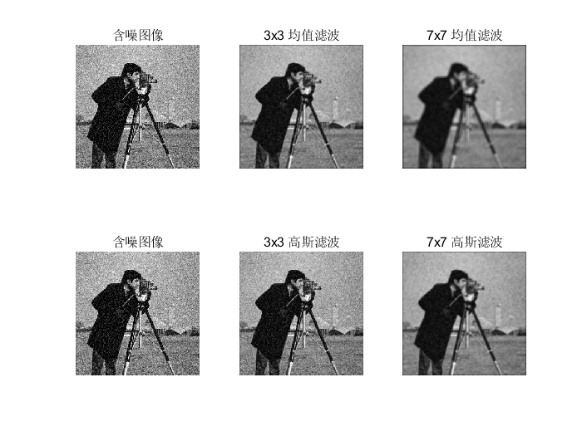
% 读取图像并添加噪声
I = imread('cameraman.tif');
I_noisy = imnoise(I, 'gaussian', 0, 0.01); % 添加高斯噪声
% 创建不同大小的均值和高斯滤波器
h_mean_3 = fspecial('average', [3 3]);
h_mean_7 = fspecial('average', [7 7]);
h_gauss_3 = fspecial('gaussian', [3 3], 0.5);
h_gauss_7 = fspecial('gaussian', [7 7], 1.2);
% 应用滤波器
I_mean_3 = imfilter(I_noisy, h_mean_3);
I_mean_7 = imfilter(I_noisy, h_mean_7);
I_gauss_3 = imfilter(I_noisy, h_gauss_3);
I_gauss_7 = imfilter(I_noisy, h_gauss_7);
% 显示结果
figure;
subplot(2,3,1); imshow(I_noisy); title('含噪图像');
subplot(2,3,2); imshow(I_mean_3); title('3x3 均值滤波');
subplot(2,3,3); imshow(I_mean_7); title('7x7 均值滤波');
subplot(2,3,4); imshow(I_noisy); title('含噪图像'); % 再次显示以便比较
subplot(2,3,5); imshow(I_gauss_3); title('3x3 高斯滤波');
subplot(2,3,6); imshow(I_gauss_7); title('7x7 高斯滤波');

模板大小的影响分析：
模板越大，平滑（模糊）效果越强。 对于一个 7x7 的模板，它会平均更大范围的像素，因此其降噪能力更强，但同时图像的模糊程度也更高，更多的细节会丢失。相比之下，3x3 的模板模糊程度较小，保留的细节更多，但降噪能力相对较弱。对于高斯滤波，除了模板尺寸，标准差（sigma）也是一个重要参数，它控制了高斯分布的宽度，进而影响平滑程度。
2.7 解释中值滤波的基本思想（课堂上未讲），并编程呈现中值滤波的处理效果
基本思想: 中值滤波是一种非线性的滤波技术。 它的基本思想与均值滤波类似，也是用一个模板滑过图像。但它不是计算邻域内像素的加权平均值，而是用邻域内所有像素值的中值（排序后位于中间位置的值）来替代中心像素的值。
由于这一特性，中值滤波在去除脉冲噪声（如椒盐噪声）方面非常有效，因为它能剔除邻域中的极端值（黑点或白点），同时相比均值滤波能更好地保护图像的边缘，不易造成明显的模糊。
代码实现：
% 读取图像并添加椒盐噪声
I = imread('cameraman.tif');
I_sp_noisy = imnoise(I, 'salt & pepper', 0.05); % 添加5%的椒盐噪声
% 应用中值滤波
I_median_3 = medfilt2(I_sp_noisy, [3 3]); % 使用3x3模板
I_median_5 = medfilt2(I_sp_noisy, [5 5]); % 使用5x5模板
% 为了对比，也应用均值滤波
h_mean_3 = fspecial('average', [3 3]);
I_mean_3 = imfilter(I_sp_noisy, h_mean_3);
% 显示结果
figure;
subplot(2,2,1); imshow(I_sp_noisy); title('含椒盐噪声图像');
subplot(2,2,2); imshow(I_mean_3); title('3x3 均值滤波');
subplot(2,2,3); imshow(I_median_3); title('3x3 中值滤波');
subplot(2,2,4); imshow(I_median_5); title('5x5 中值滤波');
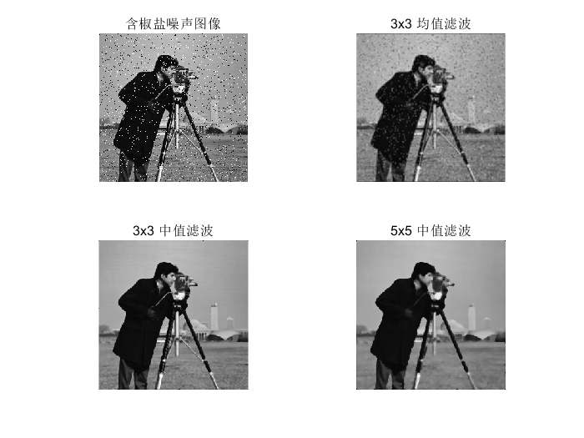
处理效果：从结果可以看出，中值滤波在去除椒盐噪声方面远优于均值滤波。均值滤波会将噪声点平均化，形成模糊的斑点，而中值滤波能干净地去除大部分噪声点，同时较好地保持了图像的清晰度。
2.8 读取一幅图像，计算图像水平方向的偏导数 和 垂直方向的偏导数，然后计算梯度模图像；并显示这些计算结果
图像的偏导数可以近似地通过差分来计算，它反映了图像灰度在某个方向上的变化率。梯度是一个矢量，指向图像灰度变化最快的方向，其模长（梯度模）表示变化的强度。这常用于边缘检测。
- 水平偏导数 ($G_x$): 检测垂直方向的边缘。
- 垂直偏导数 ($G_y$): 检测水平方向的边缘。
- 梯度模 ($G$): $G=\sqrt{G_x^{2}+G_y^{2}}$，它结合了两个方向的变化，可以显示所有方向的边缘。
代码实现：
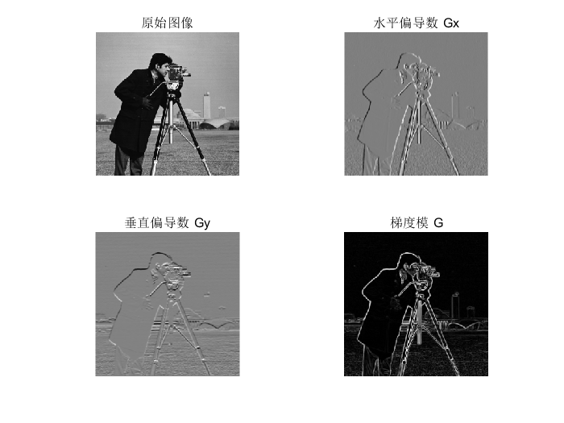
% 读取图像
I = im2double(imread('cameraman.tif'));
% 定义用于计算偏导数的Sobel算子
sobel_x = [-1 0 1; -2 0 2; -1 0 1]; % 检测垂直边缘
sobel_y = sobel_x'; % 检测水平边缘 (sobel_x的转置)
% 计算偏导数
Gx = imfilter(I, sobel_x, 'replicate');
Gy = imfilter(I, sobel_y, 'replicate');
% 计算梯度模
G = sqrt(Gx.^2 + Gy.^2);
% 显示结果
figure;
subplot(2,2,1); imshow(I); title('原始图像');
subplot(2,2,2); imshow(Gx, []); title('水平偏导数 Gx'); % []用于自动调整显示范围
subplot(2,2,3); imshow(Gy, []); title('垂直偏导数 Gy');
subplot(2,2,4); imshow(G, []); title('梯度模 G');

练习 3
3.1 概述 Fourier 变换的定义、性质及其应用
- 定义: 傅里叶变换是一种数学变换，它将一个时域或空域的信号（如图像）分解成其组成频率的集合。 对于图像，二维离散傅里叶变换（DFT）将图像 $f\left(x,y\right)$ 从空间域转换到频率域，得到频谱 $F\left(u,v\right)$。频谱的每个点 $\left(u,v\right)$ 代表了具有特定频率和方向的正弦波分量。
- 性质:
  - 线性: 两个函数之和的傅里叶变换等于它们各自变换之和。
  - 平移不变性: 如果将原函数在空间上平移，其傅里叶变换的幅度谱不变，仅相位谱发生变化。
  - 旋转不变性: 如果将原函数旋转一个角度，其傅里叶变换也旋转相同的角度。
  - 卷积定理: 空间域中的卷积等于频率域中的乘积，反之亦然。这是频率域滤波的基础。
- 应用:
  - 图像滤波: 利用卷积定理，可以在频率域中通过简单的乘法实现复杂的空间域滤波，如图像平滑、锐化等。
  - 图像压缩: 傅里叶变换（或其变体如 DCT）可以将图像能量集中在少数低频系数上，从而可以丢弃高频信息实现压缩。
  - 特征提取: 频率域的特征（如能量谱、功率谱）可以用于纹理分析和图像识别。
3.2 解释频率域图像处理的基本思想
频率域图像处理的基本思想是基于卷积定理，其流程如下：
- 傅里叶变换: 使用傅里叶变换（通常是 FFT，快速傅里叶变换）将输入图像从空间域转换到频率域，得到其频谱。
- 滤波: 设计一个滤波器函数（也称为传递函数），这是一个与图像频谱同样大小的矩阵。然后将图像频谱与该滤波器函数逐点相乘。
- 逆傅里叶变换: 将滤波后的频谱通过逆傅里叶变换转换回空间域，得到处理后的图像。
这种方法的优势在于，空间域中复杂且计算量大的卷积操作，在频率域中可以简化为简单的乘法操作，有时会更高效。通过设计不同的滤波器（如低通、高通、带通），可以方便地实现图像的平滑（去除高频噪声）、锐化（增强高频边缘）等操作。
3.3 解释 MATLAB 函数 fft ifft fft2 ifft2 imnoise 的使用
- fft: 计算一维快速傅里叶变换。 主要用于处理一维信号。
- ifft: 计算一维快速傅里叶逆变换。
- fft2: 计算二维快速傅里叶变换。 这是图像处理中最常用的，用于将图像从空间域变换到频率域。例如，F = fft2(I);。
- ifft2: 计算二维快速傅里叶逆变换。 用于将频率域的频谱数据逆变换回图像。例如，I_processed = ifft2(F_filtered);。
- imnoise: 对图像添加各种类型的噪声。 这是一个非常有用的函数，用于模拟真实的图像退化。语法为 J = imnoise(I, type, parameters)。例如，imnoise(I, 'gaussian', 0, 0.01) 添加均值为 0，方差为 0.01 的高斯噪声；imnoise(I, 'salt & pepper', 0.05) 添加密度为 5%的椒盐噪声。
3.4 编程呈现常见的线性退化的效果。比如：加高斯噪声、下采样、各种模糊等
代码实现：
% 读取原始图像
I = imread('cameraman.tif');
% 1. 添加高斯噪声
I_gaussian = imnoise(I, 'gaussian', 0, 0.02);
% 2. 下采样 (降采样)
% 先缩小再放大，模拟分辨率降低的效果
I_downsampled = imresize(imresize(I, 0.25, 'bilinear'), 4, 'bilinear');
% 3. 运动模糊
h_motion = fspecial('motion', 20, 45); % 长度20，角度45
I_motion_blur = imfilter(I, h_motion, 'replicate');
% 4. 散焦模糊 (均值模糊)
h_disk = fspecial('disk', 10); % 半径为10的圆形均值滤波器
I_defocus_blur = imfilter(I, h_disk, 'replicate');
% 显示结果
figure;
subplot(2,3,1); imshow(I); title('原始图像');
subplot(2,3,2); imshow(I_gaussian); title('高斯噪声');
subplot(2,3,3); imshow(I_downsampled); title('下采样');
subplot(2,3,4); imshow(I_motion_blur); title('运动模糊');
subplot(2,3,5); imshow(I_defocus_blur); title('散焦模糊');
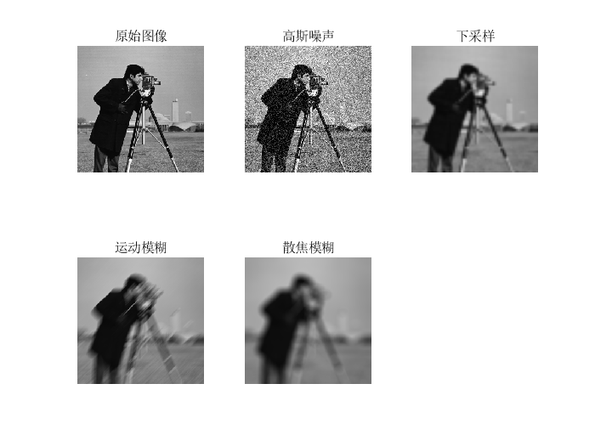
3.5 编程呈现利用中值滤波去除 椒盐噪声的效果
此题与练习 2.7 内容重复，展示了中值滤波对椒盐噪声的优异去除效果。
代码实现：
% 读取图像并添加椒盐噪声
I = imread('cameraman.tif');
I_sp_noisy = imnoise(I, 'salt & pepper', 0.05); % 添加5%的椒盐噪声
% 应用中值滤波
I_median_filtered = medfilt2(I_sp_noisy, [3 3]);
% 显示结果
figure;
subplot(1,3,1); imshow(I); title('原始图像');
subplot(1,3,2); imshow(I_sp_noisy); title('含椒盐噪声图像');
subplot(1,3,3); imshow(I_median_filtered); title('3x3中值滤波后');
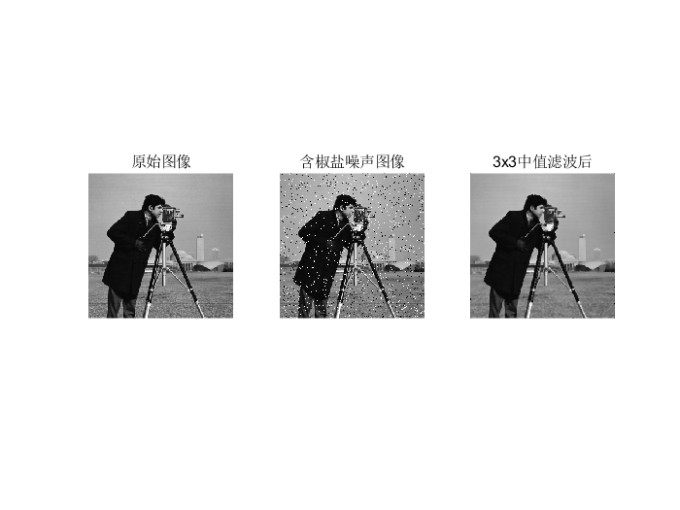
3.6 请详细解释最小二乘法、Tikhonov 正则化
最小二乘法 (Least Squares Method):
最小二乘法是解决图像复原问题的一种经典方法。在图像退化模型 $g=Hf+n$ 中，$g$是退化图像，$f$是原始图像，$H$是退化算子（如模糊核），$n$是噪声。图像复原的目标是根据 $g$ 和 $H$ 的信息，找到一个对 $f$ 的最佳估计 $\hat{f}$。
最小二乘法通过最小化残差的平方和来寻找最优解，即寻找 $\hat{f}$ 使得 ${\left|g−H\hat{f}\right|}^{2}$ 最小。这个问题的解在理论上是 $\hat{f}={\left(H^{T}H\right)}^{−1}H^{T}g$。
然而，当 $H$ 是病态的（ill-conditioned，例如包含很多接近零的项，这在去模糊中很常见）或者存在噪声 $n$ 时，直接求解会导致噪声被严重放大，使得结果 $\hat{f}$ 完全不可用。
Tikhonov 正则化 (Tikhonov Regularization):
Tikhonov 正则化是对最小二乘法的一种改进，专门用来解决上述的病态问题。它在原始的最小二乘目标函数中加入了一个“正则项”（也叫惩罚项），用来约束解的平滑性。
其目标函数变为：最小化 ${\left|g−H\hat{f}\right|}^{2}+α^{2}{\left|P\hat{f}\right|}^{2}$。
- ${\left|g−H\hat{f}\right|}^{2}$ 是“数据保真项”，确保解与观测数据 $g$ 匹配。
- ${\left|P\hat{f}\right|}^{2}$ 是“正则项”或“平滑项”。$P$ 通常是一个高通算子（如拉普拉斯算子），所以 ${\left|P\hat{f}\right|}^{2}$ 的大小代表了解 $\hat{f}$ 的平滑程度。最小化这一项相当于要求解是平滑的。
- $α$ 是正则化参数，它平衡了数据保真项和正则项之间的权重。
  - $α$ 很大时，解会非常平滑，但可能与观测数据偏离较远（图像模糊）。
  - $α$ 很小时，解更接近原始的最小二乘解，对噪声敏感。
这个新的最小化问题的解是 $\hat{f}={\left(H^{T}H+α^{2}P^{T}P\right)}^{−1}H^{T}g$。通过引入正则项，即使 $H^{T}H$ 是病态的，$\left(H^{T}H+α^{2}P^{T}P\right)$ 通常也是非奇异且良态的，从而可以得到一个稳定且有意义的解。这种方法也称为约束最小二乘滤波。

练习 7
7.1 举例详解 MATLAB 函数 dct, idct, dct2, idct2，wcompress 的使用
- dct: 计算一维离散余弦变换。 通常用于一维信号处理。
- idct: 计算一维离散余弦逆变换。
- dct2: 计算二维离散余弦变换。 这是图像压缩（如 JPEG）的核心。它将图像块从空间域变换到频率域，大部分能量会集中在左上角的少数低频系数上。
- idct2: 计算二维离散余弦逆变换。 用于从 DCT 系数重构图像。
- wcompress: 一个方便的小波压缩函数。 它可以对图像或信号进行压缩和解压缩。
代码示例：
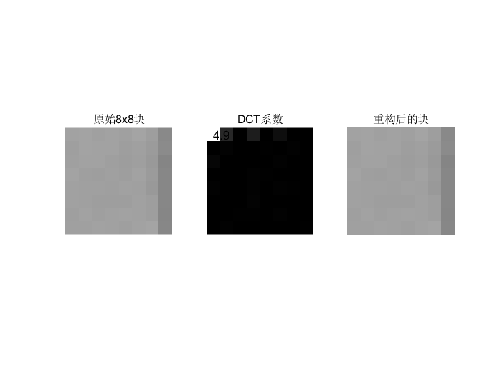
% dct2 和 idct2 示例
I = imread('cameraman.tif');
I_block = I(121:128, 185:192); % 取一个8x8的图像块
I_block_double = im2double(I_block);
J = dct2(I_block_double); % 对8x8块进行DCT变换
K = idct2(J); % 进行逆DCT变换
figure;
subplot(1,3,1); imshow(I_block); title('原始8x8块');
subplot(1,3,2); imshow(J); title('DCT系数'); % 注意：直接显示系数意义不大
text(1, 1, sprintf('%.1f', J(1,1)), 'Color', 'white'); % 显示直流分量
subplot(1,3,3); imshow(K); title('重构后的块');
% J中的能量集中在左上角(1,1)位置，即直流(DC)分量。
% 重构后的图像K与原始块I_block_double几乎完全相同。
% wcompress 示例
I_color = imread('peppers.png'); % wcompress可以处理彩色图
% 压缩
% 'c'表示压缩, I_color是输入图像, 'out.wtc'是输出文件
% 'sqtwolog'是压缩方法, 'wname','sym4'表示使用sym4小波
[cr, bpp] = wcompress('c', I_color, 'out.wtc', 'sqtwolog', 'wname', 'sym4');
fprintf('压缩完成. 压缩率: %.2f, 每像素比特数: %.2f\n', cr, bpp);
% 解压缩
% 'u'表示解压缩
Xc = wcompress('u', 'out.wtc');
% 显示结果
figure;
subplot(1,2,1); imshow(I_color); title('原始图像');
subplot(1,2,2); imshow(Xc); title('小波压缩后图像');
delete('out.wtc'); % 删除临时文件

7.2 借助 MATLAB 编程，复现图 7.3，即显示 DCT 变换的基图像
DCT 变换的基图像是当只有一个 DCT 系数为非零时，进行逆变换后得到的图像。每个基图像代表了一个特定的频率模式。
代码实现：
% 复现DCT基图像
N = 8;
basis_images = zeros(N*N, N, N);
I = zeros(N, N);
figure('Name', 'DCT Basis Images (8x8)');
colormap(gray);
count = 1;
for u = 0:N-1
for v = 0:N-1
temp_I = I;
temp_I(u+1, v+1) = 255; % 将单个系数设置为非零
basis_image = idct2(temp_I);
subplot(N, N, count);
imshow(basis_image, []);
title(sprintf('u=%d, v=%d', u, v));
axis off;
count = count + 1;
end
end
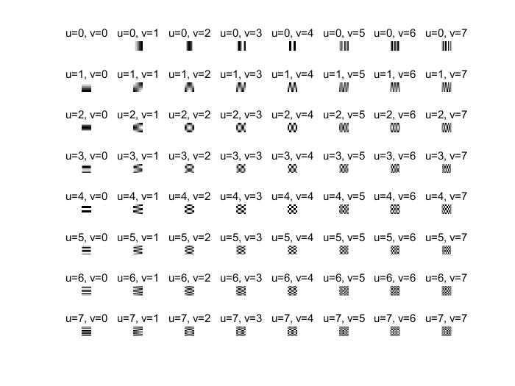
结果分析：该代码会生成一个 8x8 的子图网格。左上角的基图像（u=0, v=0）是全白的，代表直流（DC）分量。向右移动，水平频率增加；向下移动，垂直频率增加。右下角的基图像具有最高的水平和垂直频率。
7.3 读取一幅图像 img，并绘制 img 的灰度直方图；将 img 划分为 8x8 的块，且对每个块作 DCT 变换，然后绘制变换系数的直方图；比较两个直方图，分析 DCT 变换的稀疏化作用
代码实现：
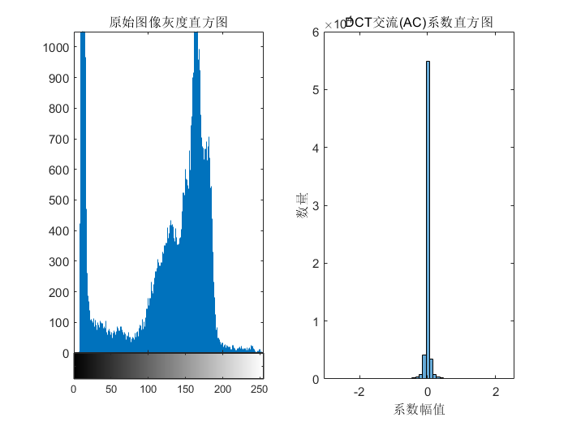
% 读取图像
img = imread('cameraman.tif');
% 1. 绘制原始图像的灰度直方图
figure;
subplot(1,2,1);
imhist(img);
title('原始图像灰度直方图');
xlim([0 255]);
% 2. 对8x8块进行DCT并计算系数直方图
img_double = im2double(img);
[rows, cols] = size(img_double);
dct_coeffs = [];
% 使用blkproc函数 (或 blockproc) 对8x8块进行DCT
% 定义DCT函数句柄
dct_fun = @(block_struct) dct2(block_struct.data);
B = blockproc(img_double, [8 8], dct_fun);
% 收集所有系数 (除了DC系数，因为它通常很大)
B_no_dc = B;
% 将每个块的DC系数(左上角)设为0，以便更好地观察AC系数的分布
B_no_dc(1:8:end, 1:8:end) = 0;
all_coeffs = B_no_dc(:);
% 3. 绘制DCT系数的直方图
subplot(1,2,2);
histogram(all_coeffs, 50); % 使用histogram函数以获得更好的可视化
title('DCT交流(AC)系数直方图');
xlabel('系数幅值');
ylabel('数量');

直方图比较与稀疏化作用分析：
- 灰度直方图: 通常在整个灰度范围内都有分布，形状取决于图像内容。
- DCT 系数直方图: 绝大多数交流（AC）系数都集中在 0 附近，形成一个尖锐的峰值。只有少数系数具有较大的幅值。
- 稀疏化作用: 这种现象表明 DCT 具有很强的“能量集中”或“稀疏化”特性。 它将图像信息（能量）从空间域的像素中，集中到了频率域的少数几个低频系数上。大部分高频系数都接近于零，携带的信息很少。这正是 JPEG 等压缩算法的基础：可以安全地丢弃（或用很少的比特量化）那些接近零的高频系数，而对图像质量影响不大。
7.4 读取一幅图像 img，对 img 添加噪声，然后计算 img 和对应的含噪图像之间的均方根误差、均方根信噪比。
- 均方根误差 (RMSE): 衡量两幅图像之间差异的指标。值越小，表示两幅图越相似。
$$RMSE=\sqrt{\frac{1}{MN}∑_{i=1}^{M}∑_{j=1}^{N}{\left[I\left(i,j\right)−K\left(i,j\right)\right]}^{2}}$$
- 均方根信噪比 (SNR): 通常以分贝（dB）为单位，衡量信号强度与噪声强度的关系。值越大，表示信号质量越好。
$$SNR_dB=10log_10\left(\frac{∑I{\left(i,j\right)}^{2}}{∑{\left[I\left(i,j\right)−K\left(i,j\right)\right]}^{2}}\right)$$
代码实现：
% 读取图像
img = im2double(imread('cameraman.tif'));
% 添加高斯噪声
noisy_img = imnoise(img, 'gaussian', 0, 0.01);
% 计算均方根误差 (RMSE)
diff_img = img - noisy_img;
mse = mean(diff_img(:).^2); % 均方误差
rmse = sqrt(mse);
% 计算均方根信噪比 (SNR) in dB
signal_power = mean(img(:).^2);
noise_power = mse;
snr_dB = 10 * log10(signal_power / noise_power);
% 显示结果
figure;
subplot(1,2,1); imshow(img); title('原始图像');
subplot(1,2,2); imshow(noisy_img); title('含噪图像');
fprintf('原始图像与含噪图像之间的:\n');
fprintf('均方根误差 (RMSE): %.4f\n', rmse);
fprintf('均方根信噪比 (SNR): %.2f dB\n', snr_dB);

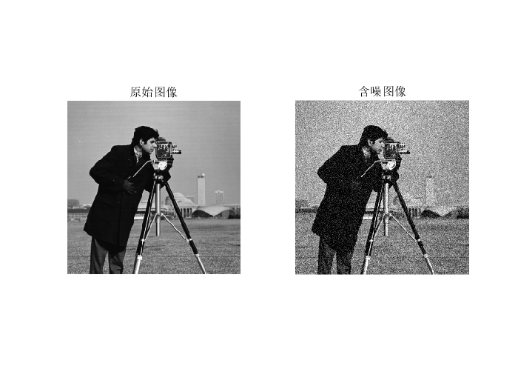
7.5 读取一幅图像，对这幅图像作位平面分解。即呈现类似图 7.13 的效果
位平面分解是将一幅 8 位灰度图像分解为 8 个二值图像（位平面）的过程。第 1 个位平面由所有像素的最低有效位（LSB）组成，而第 8 个位平面由最高有效位（MSB）组成。MSB 平面包含了图像的大部分视觉信息，而 LSB 平面看起来更像随机噪声。
代码实现：
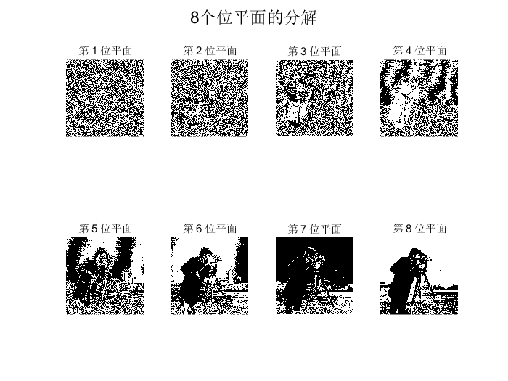
% 读取图像
I = imread('cameraman.tif');
[rows, cols] = size(I);
% 创建一个图形窗口来显示所有位平面
figure;
sgtitle('8个位平面的分解'); % Super title
% 循环提取并显示每个位平面
for i = 1:8
% 使用 bitget 获取第 i 位
bit_plane = bitget(I, i);
% 将二值图像 (0,1) 转换为可显示的 (0,255)
display_plane = uint8(bit_plane) * 255;
subplot(2, 4, i);
imshow(display_plane);
title(sprintf('第 %d 位平面', i));
end

7.6 读取一幅图像 img，将 img 划分为 8x8 的块，且对每个块作 DCT 变换；取每个块中最大的 k 变换系数（其余系数置为 0）重构图像，并计算重构图像与原图像之间的均方根误差，显示原图像与重构图像的差图像（即残差图像）；调整 k 的值，观察重构图像的质量如何随 k 的变化而变化。
代码实现：
% 定义一个函数来处理单个块
function [reconstructed_block, error_val] = process_dct_block(original_block, k)
% 1. DCT变换
dct_block = dct2(original_block);
% 2. 保留最大的k个系数
coeffs = abs(dct_block(:)); % 取绝对值
[~, sorted_indices] = sort(coeffs, 'descend');
% 创建一个零矩阵
kept_coeffs_block = zeros(size(dct_block));
% 将最大的k个系数放回
kept_coeffs_block(sorted_indices(1:k)) = dct_block(sorted_indices(1:k));
% 3. 逆DCT重构
reconstructed_block = idct2(kept_coeffs_block);
% 4. 计算误差
error_val = sum((original_block(:) - reconstructed_block(:)).^2);
end
% 主脚本
% 读取图像
img = im2double(imread('cameraman.tif'));
% 设置不同的k值
k_values = [2, 5, 10, 20];
figure;
num_k = length(k_values);
for i = 1:num_k
k = k_values(i);
% 使用 blockproc 处理整个图像
fun = @(block_struct) process_dct_block(block_struct.data, k);
[reconstructed_img, total_error] = blockproc(img, [8 8], fun);
% 计算总的RMSE
rmse = sqrt(sum(total_error(:)) / numel(img));
% 计算并显示残差图像
residual_img = abs(img - reconstructed_img);
% 显示重构图像
subplot(3, num_k, i);
imshow(reconstructed_img);
title(sprintf('k = %d, RMSE = %.4f', k, rmse));
% 显示残差图像
subplot(3, num_k, i + num_k);
imshow(residual_img, []); % 使用[]自动调整显示范围
title('残差图像');
end
% 显示原始图像作为对比
subplot(3, num_k, 2*num_k + 1);
imshow(img);
title('原始图像');
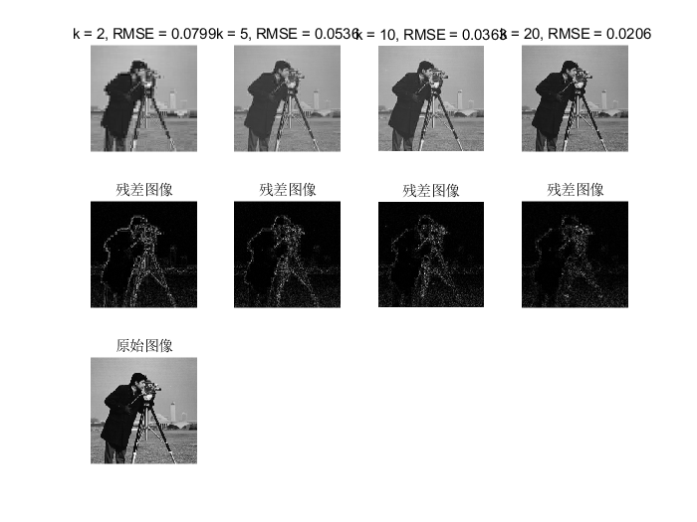
观察与分析：
随着 k 值的增加，即保留的 DCT 系数越多，重构图像的质量越高，视觉效果越接近原始图像，计算出的 RMSE 也越小。 同时，残差图像会变得越暗，表明重构图像与原图的差异越小。当 k 很小时（如 k=2），图像质量很差，有明显的块效应；当 k 增加到 20 时，图像质量已经相当不错。这直观地展示了 DCT 能量集中特性在图像压缩中的应用。
7.7 介绍 MATLAB 小波工具箱的主要内容
MATLAB 小波工具箱 (Wavelet Toolbox) 提供了一系列用于小波分析、合成、去噪和压缩的函数和应用程序。 其主要内容包括：
- 命令行函数:
  - 一维和二维小波变换: dwt, idwt, dwt2, idwt2 (单层变换)；wavedec, waverec, wavedec2, waverec2 (多层分解和重构)。
  - 小波包分析: wpdec, wprec, wpdec2, wprec2。
  - 去噪: wdenoise (一站式去噪函数), thselect, wthcoef, wthresh (用于阈值处理)。
  - 压缩: wcompress (如前述)。
  - 小波信息: wfilters (获取小波滤波器系数), waveinfo (获取小波族信息)。
- 交互式应用程序 (Apps):
  - Wavelet Analyzer: 一个用于分析、可视化和处理一维信号的综合性 GUI。
  - Wavelet Signal Denoiser: 专门用于一维信号去噪的 App。
  - Wavelet Image Analyzer: 专门用于二维图像小波分析和处理的 App。
- 支持的小波族: 支持多种常用的小波族，如 Haar, Daubechies (dbN), Symlets (symN), Coiflets (coifN), Biorthogonal (biorN.M), Meyer 等。
该工具箱在信号和图像处理领域应用广泛，特别是在去噪、压缩、特征提取和多分辨率分析等方面。
7.8 读取图像 img，对 img 作 3 层小波变换；借助直方图来说明小波变换的稀疏化作用
代码实现：
% 读取图像
img = imread('cameraman.tif');
img_double = im2double(img);
% 1. 对图像做3层小波分解
wname = 'db4'; % 选择 Daubechies-4 小波
level = 3;
[C, S] = wavedec2(img_double, level, wname);
% C 是一个长向量，包含了所有层的小波系数
% S 是一个记录各层系数维度的矩阵
% 2. 绘制原始图像灰度直方图
figure;
subplot(1,2,1);
imhist(img);
title('原始图像灰度直方图');
% 3. 绘制小波系数直方图
% 为了更好地可视化，我们排除最大的近似系数(低频分量)
approx_coeffs_len = S(1,1) * S(1,2);
detail_coeffs = C(approx_coeffs_len+1:end);
subplot(1,2,2);
histogram(detail_coeffs, 100);
title('小波细节系数直方图');
xlabel('系数幅值');
ylabel('数量');
set(gca, 'YScale', 'log'); % 使用对数坐标轴，以便观察
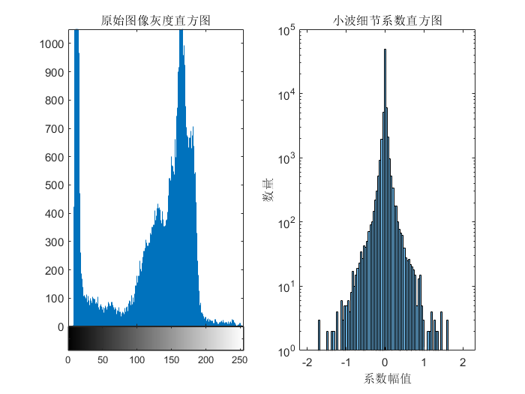
稀疏化作用说明：
与 DCT 类似，小波变换也具有优异的稀疏化特性。 比较两个直方图可以看到：原始图像的像素值分布相对广泛，而小波变换后，绝大多数的细节系数（高频分量）都集中在 0 附近，形成一个非常尖锐的峰。只有极少数的系数具有较大的幅值。这意味着图像的主要信息被集中在少数的近似系数（低频）和少数重要的细节系数中。这种稀疏性是小波去噪和小波压缩（如 JPEG 2000）的关键。
7.9 借助实验，详解小波零树编码的基本原理
基本原理:
小波零树编码（Embedded Zerotree Wavelet, EZW）是一种高效的图像压缩算法，它利用了小波变换后的系数具有的两个关键特性：
- 稀疏性: 大部分系数都接近于零。
- 跨尺度相关性: 如果一个父节点（在较粗糙的尺度）的小波系数很小或为零，那么它的子孙节点（在更精细的尺度）的系数也很有可能很小或为零。
EZW 编码的核心思想是构建“零树（Zerotree）”。一棵零树是一个数据结构，它表示在某个位置的系数及其所有后代（在更高频子带中的对应位置）的系数都“不重要”（即幅值小于某个阈值）。通过一个符号（零树根, ZTR）来统一表示这整棵树，就可以极大地提高编码效率。
编码过程（简化解释）:
- 小波变换: 对图像进行多层小波变换。
- 逐次逼近量化:
  - 选择一个初始阈值 T（通常是最大系数绝对值的一半）。
  - 主扫描 (Dominant Pass): 扫描所有系数。根据系数的绝对值与 T 的比较，将每个系数分为四类：
    - 正重要 (POS): 系数值 > T
    - 负重要 (NEG): 系数值 < -T
    - 孤立零 (IZ): 系数值 < T，但其有后代系数 > T
    - 零树根 (ZTR): 系数值 < T，且其所有后代系数也 < T。
  - 从属扫描 (Subordinate Pass): 对本轮发现的所有重要系数，输出其幅值的一个更精确的比特位。
  - 更新阈值: 将阈值 T 减半（T = T/2），重复主扫描和从属扫描。
- 迭代: 不断重复此过程，直到达到预设的比特率或失真要求。
实验代码（概念演示）:
完整的 EZW 编码器非常复杂，以下代码仅为演示其核心思想——寻找零树根
% EZW 零树根寻找概念演示
% 1. 对图像进行小波变换
img = imread('cameraman.tif');
img_double = im2double(img(1:64, 1:64)); % 取一个64x64的小块以简化
level = 3;
[C, S] = wavedec2(img_double, level, 'bior4.4');
% 2. 将系数向量C重构成更直观的矩阵形式
[H1,V1,D1] = detcoef2('all', C, S, 1); % 第1层细节
[H2,V2,D2] = detcoef2('all', C, S, 2); % 第2层细节
[H3,V3,D3] = detcoef2('all', C, S, 3); % 第3层细节
A3 = appcoef2(C, S, 'bior4.4', level); % 第3层近似
% 3. 设置阈值并寻找零树根 (以第3层为例)
T = 0.1;
% 假设我们检查A3中的一个系数，看它是否为零树根
% A3[i,j] 的子节点是 H3[i,j], V3[i,j], D3[i,j]
% H3[i,j] 的子节点是 H2[2i-1:2i, 2j-1:2j], ...以此类推
% 检查A3(4,5)是否为零树根
i = 4; j = 5;
is_zerotree = true;
% 检查自身
if abs(A3(i,j)) >= T, is_zerotree = false; end
% 检查第3层子孙
if any(abs([H3(i,j), V3(i,j), D3(i,j)]) >= T), is_zerotree = false; end
% 检查第2层子孙
i2=2*i-1:2*i; j2=2*j-1:2*j;
if any(abs([H2(i2,j2); V2(i2,j2); D2(i2,j2)]) >= T, 'all'), is_zerotree = false; end
% 检查第1层子孙
i1=2*i2(1)-1:2*i2(2); j1=2*j2(1)-1:2*j2(2);
if any(abs([H1(i1,j1); V1(i1,j1); D1(i1,j1)]) >= T, 'all'), is_zerotree = false; end
if is_zerotree
fprintf('在阈值T=%.1f下, A3(%d,%d) 是一个零树根 (ZTR)。\n', T, i, j);
else
fprintf('在阈值T=%.1f下, A3(%d,%d) 不是一个零树根。\n', T, i, j);
end
7.10 读取一幅图像 img, 借助 randn 函数对 img 添加噪声，然后对噪声图像作小波硬阈值去噪、小波软阈值去噪。
- 硬阈值去噪 (Hard Thresholding): 将所有绝对值小于阈值 $λ$ 的小波系数置为 0，保留其他系数不变。
- 软阈值去噪 (Soft Thresholding): 将所有绝对值小于阈值 $λ$ 的小波系数置为 0，同时将大于阈值的系数向 0 收缩一个量 $λ$。即 $x′=sgn\left(x\right)\left(\left|x\right|−λ\right)$。软阈值通常能产生更平滑、视觉效果更好的去噪图像。
代码实现：
% 读取图像并转为double
img = im2double(imread('cameraman.tif'));
% 1. 添加高斯白噪声
noise_variance = 0.005;
noisy_img = img + sqrt(noise_variance) * randn(size(img));
% 2. 使用MATLAB的 wdenoise 函数进行去噪 (推荐的现代方法)
% 硬阈值去噪
img_denoised_hard = wdenoise2(noisy_img, 'ThresholdRule', 'Hard');
% 软阈值去噪
img_denoised_soft = wdenoise2(noisy_img, 'ThresholdRule', 'Soft');
% 计算RMSE以评估效果
rmse_noisy = sqrt(mean((img(:) - noisy_img(:)).^2));
rmse_hard = sqrt(mean((img(:) - img_denoised_hard(:)).^2));
rmse_soft = sqrt(mean((img(:) - img_denoised_soft(:)).^2));
% 显示结果
figure;
subplot(2,2,1); imshow(img); title('原始图像');
subplot(2,2,2); imshow(noisy_img);
title(sprintf('含噪图像 (RMSE=%.4f)', rmse_noisy));
subplot(2,2,3); imshow(img_denoised_hard);
title(sprintf('硬阈值去噪 (RMSE=%.4f)', rmse_hard));
subplot(2,2,4); imshow(img_denoised_soft);
title(sprintf('软阈值去噪 (RMSE=%.4f)', rmse_soft));

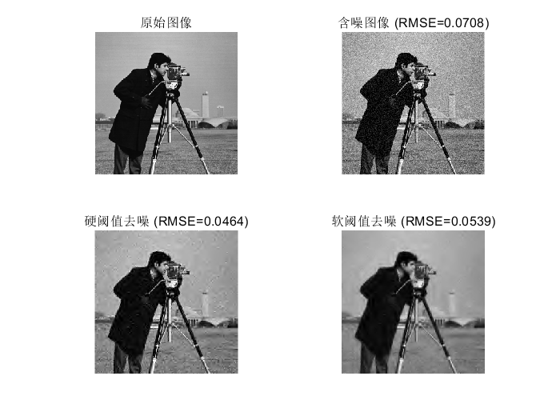
7.11 图像分割：举例详细解释下面 MATLAB 函数的使用
以下是对各个图像分割相关函数的解释和示例。
- activecontour: 使用活动轮廓模型（蛇模型）将图像分割为前景和背景。 它从一个初始的轮廓（mask）开始，通过迭代演化，使其贴合到图像中物体的边界。
- 代码示例：
- I = imread('cameraman.tif');
mask = zeros(size(I));
mask(50:end-50, 50:end-50) = 1; % 创建一个初始的矩形mask
bw = activecontour(I, mask, 300); % 迭代300次
figure;
imshow(imoverlay(I, boundarymask(bw), 'cyan')); % 在原图上叠加轮廓
title('Active Contour Segmentation');
- imsegfmm: 使用快速行进法（Fast Marching Method）进行二值图像分割。
- imseggeodesic: 基于测地距离的颜色分割，可将图像分为两个或三个区域。
- gradientweight: 基于图像梯度计算像素权重。 边缘处的梯度大，权重小。
- graydiffweight: 基于灰度差异计算像素权重。
- grayconnected: 选择与种子点灰度值相近的连通区域（区域生长）。
- 代码示例 (grayconnected)：
- I = imread('cameraman.tif');
y = 120; x = 90; % 种子点位置 (在摄影师的外套上)
tolerance = 20; % 灰度容差
J = grayconnected(I, y, x, tolerance);
figure;
imshow(labeloverlay(I, J));
title('Gray-Connected Region Growing');
- graythresh: 使用 Otsu 方法计算全局图像阈值。 Otsu 法能自动找到一个最佳阈值，使得类间方差最大化，从而将图像分为前景和背景。
- multithresh: 使用 Otsu 方法计算多个阈值，用于多级阈值分割。
- otsuthresh: Otsu 方法的另一种实现，返回一个归一化的阈值。
- adaptthresh: 计算自适应阈值。 对于光照不均的图像，它对每个像素使用其局部邻域的统计信息来计算阈值，效果优于全局阈值。
- 代码示例 (graythresh 和 adaptthresh)：
- I = imread('rice.png'); % 光照不均的典型图像
T_global = graythresh(I);
BW_global = imbinarize(I, T_global);
T_adapt = adaptthresh(I, 0.4, 'ForegroundPolarity', 'dark');
BW_adapt = imbinarize(I, T_adapt);
figure;
subplot(1,2,1); imshow(BW_global); title('全局阈值 (Otsu)');
subplot(1,2,2); imshow(BW_adapt); title('自适应阈值');
- boundarymask: 找到分割区域的边界。
- superpixels: 将图像过分割成许多小的、感知上有意义的区域（超像素）。 超像素内的像素颜色、纹理相似。
- superpixels3: 对 3D 图像进行超像素分割。
- imoverlay: 将一个二值掩码（mask）以指定颜色叠加到原图上，便于可视化。
- label2idx: 将标签矩阵转换为索引的单元数组。
- 代码示例 (superpixels)：
- I = imread('peppers.png');
[L, N] = superpixels(I, 500); % 将图像分割为约500个超像素
BW = boundarymask(L);
figure;
imshow(imoverlay(I, BW, 'white'), 'InitialMagnification', 67);
title(sprintf('Superpixel Segmentation (N=%d)', N));

